
Ministero dell’ Istruzione, dell’ Università e della Ricerca
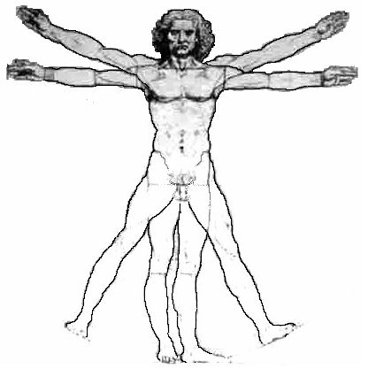
ISTITUTO D’ISTRUZIONE SUPERIORE “LEONARDO DA VINCI”
Istituto Tecnico Commerciale, per Geometri e Liceo Scientifico
Via Bottonera, 21 - 23022 - CHIAVENNA (Sondrio) – www.davincichiavenna.it
Tel. 0343/32750 - Fax 0343/290.398 - C.F. 81004790143
e-mail: sois00600d@istruzione.it - itcgliceo@libero.it - e-mail pec: sois00600d@pec.istruzione.it

CIRCOLARE N. 37 Chiavenna, lì 10 ottobre 2013

AGLI ALUNNI DELLA V UNICA LICEO
ALLA PROF.SSA PERSENICO

OGGETTO: MODIFICA ORARIO LEZIONE EDUCAZIONE FISICA DEL 17.10.2013

La lezione di Ed. Fisica della classe V UNICA LICEO prevista per il giorno 17/10/2013, viene anticipata al giorno 16/10/2013 (mercoledì) – ore 13.00-15.00 – per permettere alla prof.ssa Persenico di partecipare ai consigli di classe fissati per tale data.

LS/LS
IL DIRIGENTE SCOLASTICO REGGENTE
Prof. Angelo Passerini
IL COLLABORATORE
Prof. Salvatore LAVECCHIA

